Rodríguez Jácome, David

1º curso Desarrollo de Aplicaciones Web

Contornos de Desarrollo

TAREA CODEANYWHERE: PROGRAMAS JAVA

1. Explicación de qué se ha hecho y cómo.

El siguiente ejercicio consistió en aprender a usar Codeanywhere en su versión web y codificar tres programas en java; estos programas han sido los siguientes:

* El primero, *Par o Impar*, es un programa que solicita un número entero por teclado y verifica si es par o impar. Si se introduce un 0, debe mostrar por pantalla que el número introducido no es ni par ni impar y debe solicitar otro número.
* El segundo, *Factorial*, es un programa que calcula el factorial de un número entero y que muestra el resultado por pantalla. Además, el programa debe comprobar que el número introducido sólo sea entero positivo; todo lo demás debe rechazarlo mostrando el debido mensaje por pantalla y solicitando de nuevo introducir un número.
* El tercero, *Tabla de Multiplicar*, es un programa que pide un número entero por teclado comprendido entre el rango 1 -10 y saca por pantalla la tabla de multiplicar de dicho número. Adicionalmente, el programa debe solicitar que se introduzca un nuevo número si el anterior no se encuentra dentro del rango solicitado.

Seguidamente detallaremos mediante imágenes los pasos realizados para completar el ejercicio. Lo primero fue acceder a la web de *Codeanywhere* mediante un navegador, en este caso Firefox. Una vez en la página principal, creamos una cuenta de usuario gratuita que posee un periodo de prueba de 2 horas diarias durante 7 días. El siguiente paso fue crear una máquina virtual (Container) de *Java Development Stack* con *Java* y *Apache Maven* preinstalados para poder albergar, compilar y ejecutar archivos de tipo Java. Una vez creada, tenemos todo lo necesario para crear los archivos de los programas.

1. Pasos para la codificación y ejecución de los programas.

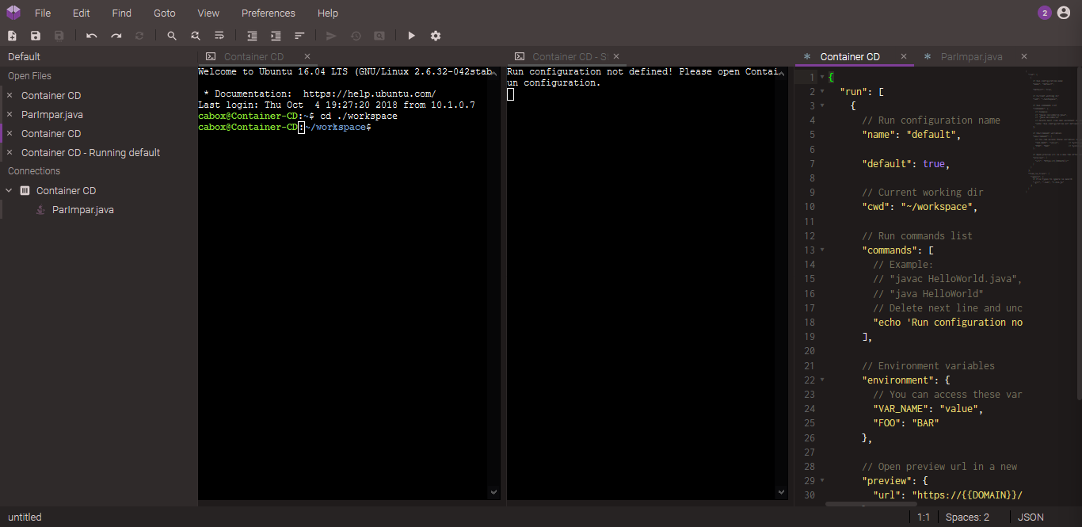Creamos el primer archivo Java dentro del Container nombrándolo con la extensión .java. Seguidamente escribimos el código Java en el archivo que hemos creado, que en este caso es el primer programa Par o Impar, y guardamos los cambios. Luego, abrimos la configuración del Container, y en la ventana que se abre buscamos la línea *commands*, y debajo de ella borramos los comentarios que vienen por defecto (imagen 1), borramos la línea *echo ‘Run configuration no* y escribimos “javac ParImpar.java” y “java ParImpar” (imagen 2), guardando nuevamente los cambios. Hecho esto, el programa está listo para compilar y ejecutar, algo que haremos con el botón *Run*. Esto creará un segundo archivo con extensión .class en el Container y abrirá una nueva ventana que mostrará la ejecución del programa.

Imagen 1: vista por defecto de la configuración del Container.

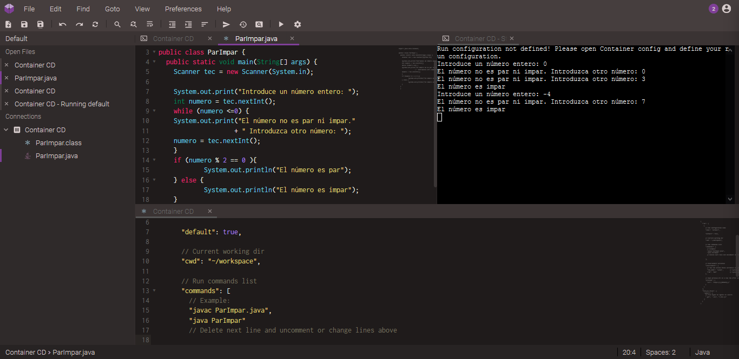Imagen 2: código programa *Par o Impar*, compilación y ejecución, y modificación de la configuración del Container.

Ahora que ya sabemos cómo crear, compilar y ejecutar el programa, cerraremos los programas las ventanas abiertas y repetiremos de nuevo los pasos hechos con el programa Factorial y con el programa Tabla de Multiplicar. Sin embargo, antes de continuar, debemos modificar en la configuración del Container las líneas que escribimos en el primer programa: así, reescribimos “javac ParImpar.java” y “java ParImpar” por “javac Factorial.java” y “java Factorial” (imagen 3) para el segundo programa Factorial, y “javac TablaMultiplicar.java” y “java TablaMultiplicar” (imagen 4) para el programa Tabla de Multiplicar. Hecho esto, los programas podrán compilarse y ejecutarse siguiendo los últimos pasos descritos para el primer programa. Cabe destacar que las compilaciones y ejecuciones de estos programas han de hacerse una a una en el entorno que nos ofrece Codeanywhere.

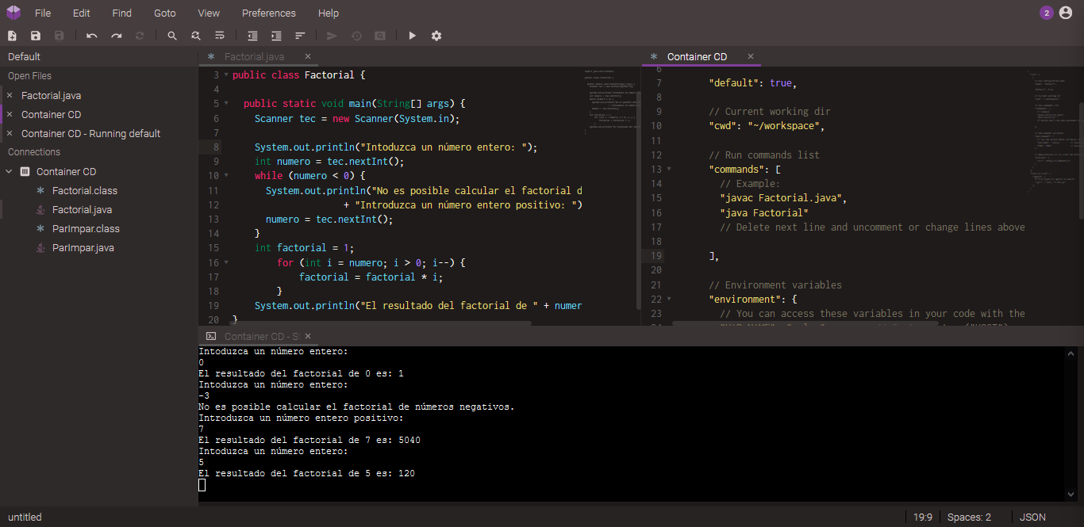Imagen 3: código programa *Factorial*, compilación y ejecución, y modificación de la configuración del Container.

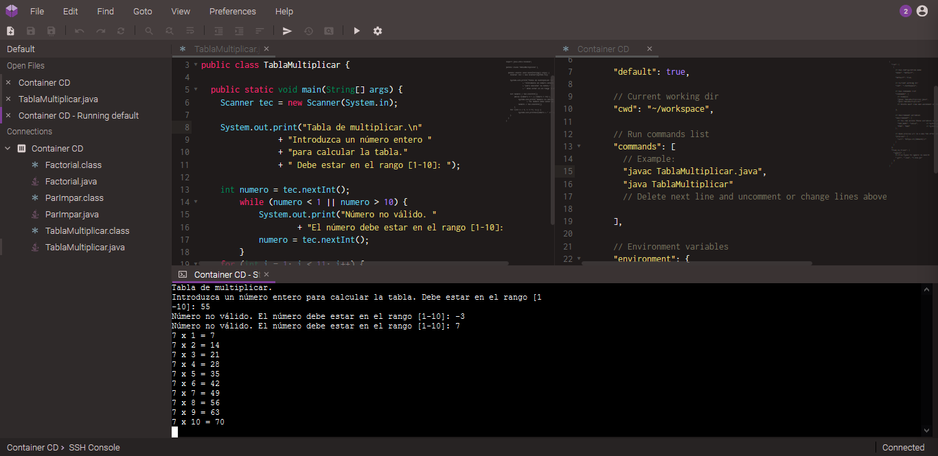

Imagen 4: código programa *Tabla de Multiplicar*, compilación y ejecución, y modificación de la configuración del Container.